Настройка точки доступа и узел для подключения по технологии Wi-Fi

Настроить точку доступа и узел для подключения по технологии Wi-Fi

Подключаем точку доступа Wi-Fi к электросети и к компьютеру с помощью UTP-кабеля.

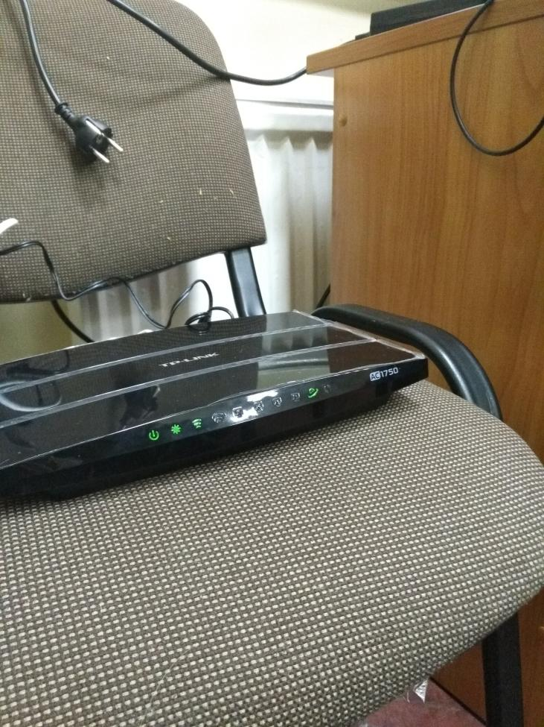

Заходим на специальный адрес для настройки точки доступа (в нашем случае 192.168.0.1)

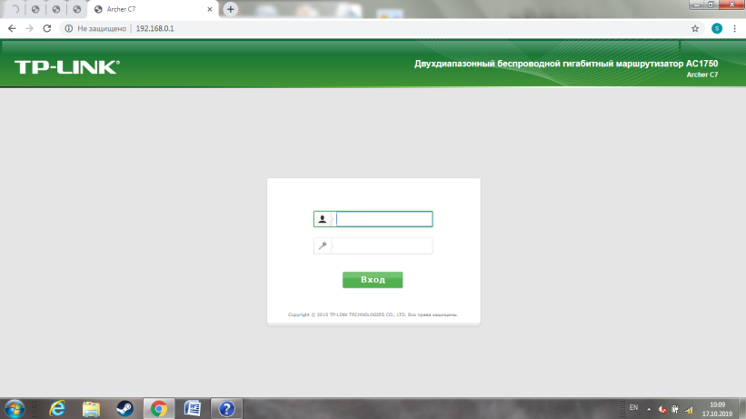

Заходим в админ панель и настраиваем роутер с помощью быстрой настройки.

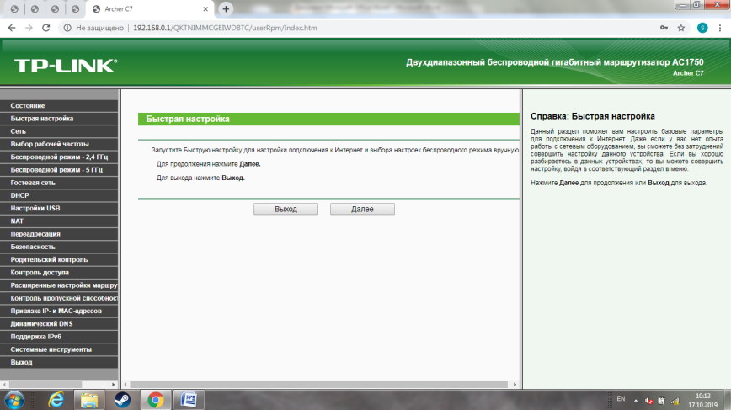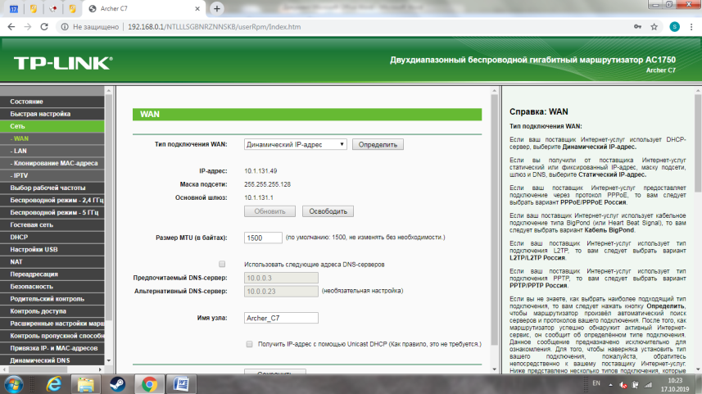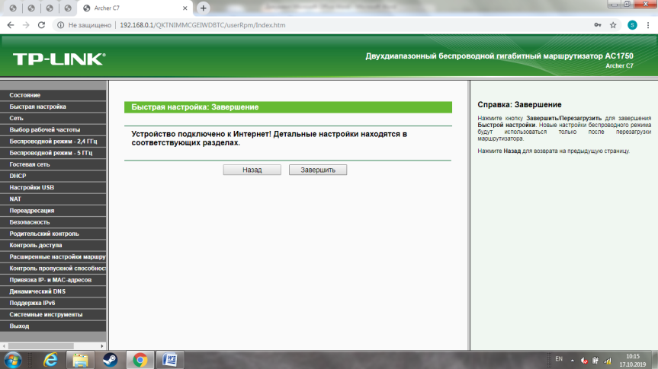

Точка доступа работает

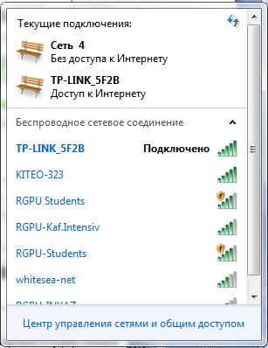

Также работает и интернет

